5. třída – Distanční výuka 5. 3. 2021

Český jazyk
Procvičování skloňování přídavných jmen tvrdých a měkkých
https://www.umimecesky.cz/doplnovacka-koncovky-pridavnych-jmen-1-uroven/4005
Uč 74/2 – Přepiš cvičení do cvičného sešitu. Skloňuj podle vzoru TVRDÝ. Úkoly a,b,c nedělej. Pošli ke kontrole.
Geometrie
Opakování – trojúhelník, čtverec, obdélník + konstrukce
Uč 121 nebo 130/9 Online hodina.
Uč 117 nebo 126/6c Online hodina
Uč 120 nebo 129/2c Online hodina
Uč 121 nebo 130/9 Online hodina.

Přírodověda
VYZNAČ KOSTI: horní končetiny červeně, dolní končetiny zeleně a trup modře. – Pracovní list máš u sebe. Online hodina.
V Ř E T E N N Í N Í X
S Í L Í N Ž A P Á N Z
T N O Ž E B R A R N Á
E T P V E N Á P T E P
H E A P Á T E Ř N L Ě
E K T K L Í Č N Í O S
N O K Í N D U R H H T
N L A Á V O K T Ý L N
Í Z Á N Á R T N Í X

Obrázek si najdi v okopírovaných listech, vystřihni a nalep k zápisu Svalová soustava. Prohdni si svaly, ukaž si je na sobě.
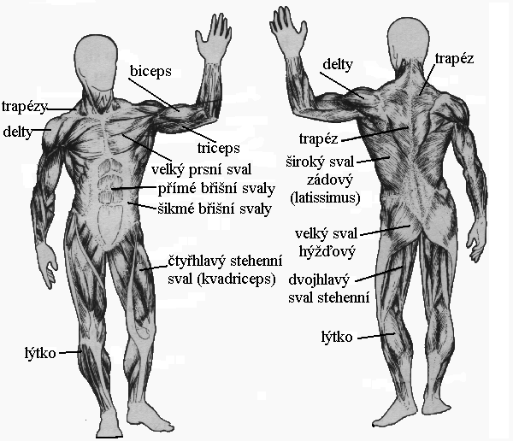

Lidská kostra - Vypracuj 3 pracovní listy, které máš u sebe (viz příloha). Úkol č. 12 nemusíš dělat. Můžeš ale zkusit udělat, vezmi si na pomoc encyklopedii, internet. Pošli ke kontrole. Budu hodnotit.

